Table of Contents

课堂星 - 学生端使用手册
适用版本：课堂星（智慧教学系统）v2.x

目录
- 第一章 概述与登录
- 第二章 课程浏览与选课
- 第三章 课程内容学习
- 第四章 知识图谱
- 第五章 学习推荐
- 第六章 互动课堂
- 第七章 考试与实验
- 第八章 教师团队与邮件问答
- 第九章 微专业
- 第十章 常见问题

第一章 概述与登录

1.1 系统简介
课堂星是融合知识图谱与人工智能技术的智慧教学平台。学生端围绕「课程」组织学习内容，提供课程概述、课程视频、认知目标、教学资源、知识图谱、学习推荐、互动课堂、考试、实验、邮件问答等功能。

1.2 登录系统
- 打开浏览器访问学校/机构分配的访问地址。
- 在登录首页选择 学生登录。
- 输入学校/机构分配的用户名和密码。
- 若账号属于多个组织（租户），会弹出「选择组织」窗口，选择所在学校/机构后进入首页。
📷 学生登录表单：
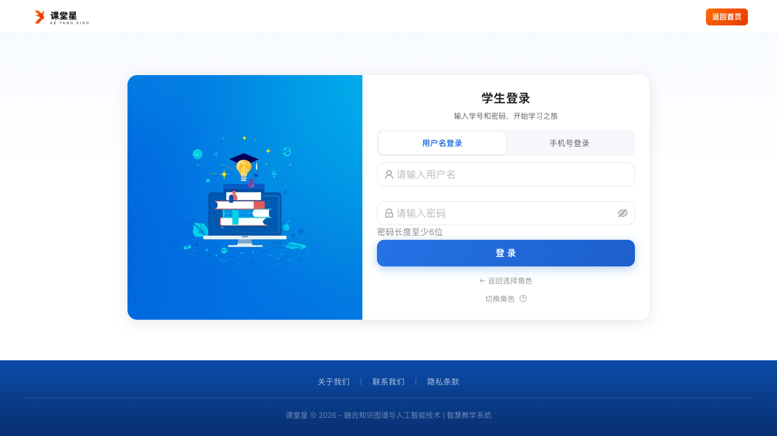
学生登录表单
📷 选择组织：
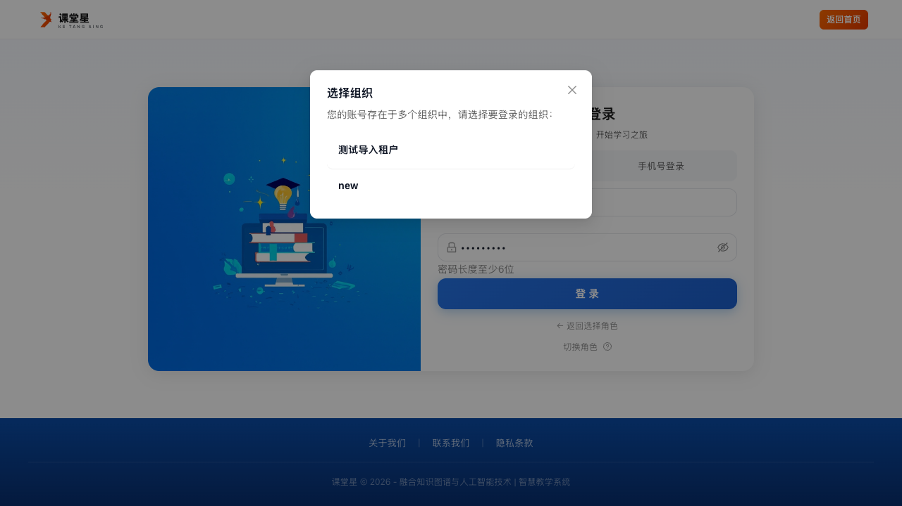
选择组织

1.3 首页布局
登录成功后进入系统首页，自上而下分为：
- 顶部导航：首页、课程、微专业、教学资源库、示范教学包、数字教材、合作单位、关于我们。
- 精品课程轮播：展示重点推荐课程（如「设计表现基础」），可左右切换。
- 快捷导航：智慧课程、微专业、数字教材、教学资源库、示范教学包、关于我们。
- 学科分类：按学科（理学、工学、艺术学、哲学等）分类展示课程入口。
📷 系统首页：
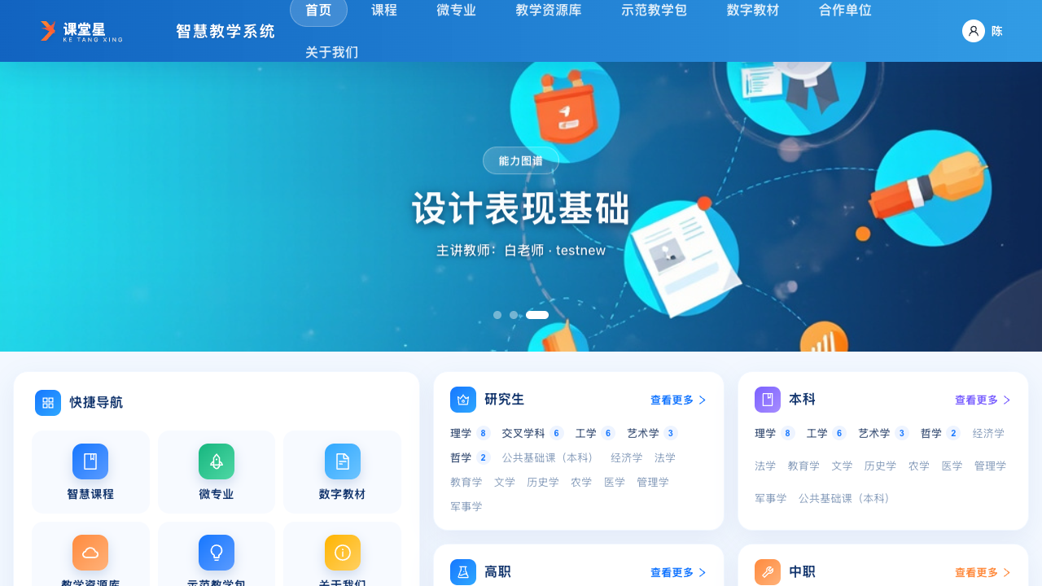
系统首页

1.4 退出登录
点击页面右上角用户菜单，选择 退出登录 返回登录首页。

第二章 课程浏览与选课

2.1 课程列表
📷 课程列表：
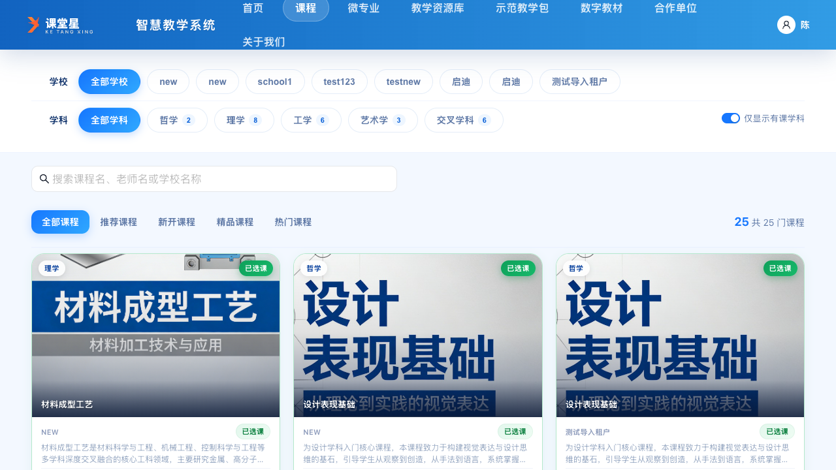
课程列表
入口：首页顶部导航点击 课程（或快捷导航「智慧课程」）。
功能描述：浏览全部课程并进入学习。
页面说明：
- 课程卡片：展示课程名称、学校、授课教师、学习人数，以及「已选课 / 可选课」状态。
- 顶部提供 全部学校 及学校（租户）筛选按钮。
操作步骤：
- 在首页点击顶部导航「课程」。
- 浏览课程卡片，可通过学校筛选查看指定机构的课程。
- 点击目标课程卡片进入课程首页。

2.2 课程首页（前端页）
📷 课程首页：
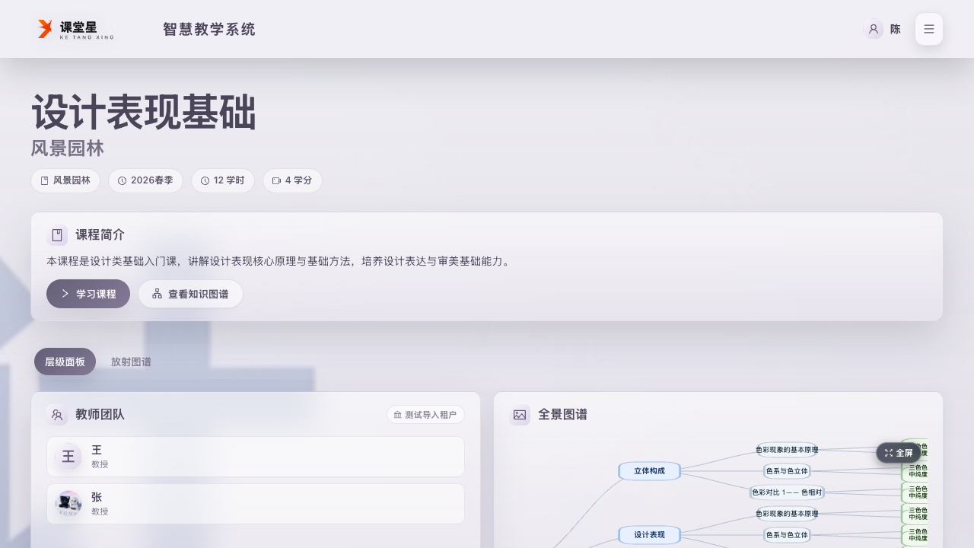
课程首页
入口：在课程列表点击课程卡片后进入。
功能描述：展示课程封面、简介与知识图谱，提供进入学习的入口。
页面说明：
- 课程简介：课程核心内容介绍。
- 学习课程：进入课程学习区。
- 查看知识图谱：查看课程知识图谱。
- 图谱展示区：提供「层级面板」「放射图谱」视图切换，支持 上一个图谱 / 下一个图谱、全屏 查看。
操作步骤：
- 在课程列表点击目标课程。
- 点击 学习课程 进入课程学习区（见第三章）。
- 或点击 查看知识图谱 先浏览课程图谱。

第三章 课程内容学习
进入课程学习区后，左侧导航按「内容 / 学习 / 互动 / 评测 / 工具」分组列出全部功能。本课程学习区左侧导航共 13 个页面：
分组 | 菜单
内容 | 课程概述、课程概览、图谱总览、专业知识图谱
学习 | 课程视频、认知目标、教学资源、学习推荐
互动 | 互动课堂
评测 | 考试系统、实验系统
工具 | 教师团队、邮件问答

3.1 课程概述
📷 课程概述：
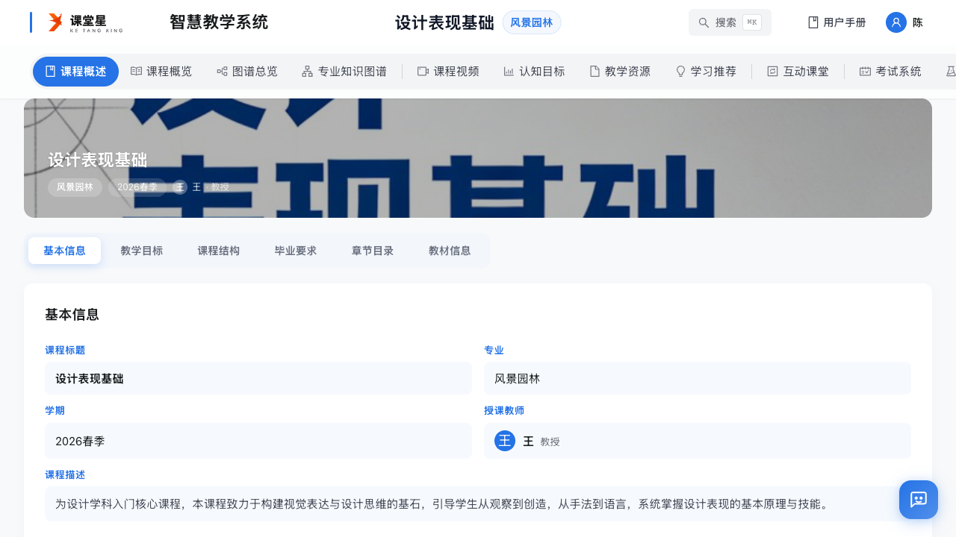
课程概述
入口：左侧导航「内容 → 课程概述」。
功能描述：课程总体信息介绍页，进入学习区的默认首页。
页面说明：页面按 Tab 组织课程信息：
- 基本信息：课程名称、学分、学时、授课教师等。
- 教学目标：课程教学目标。
- 课程结构：课程章节/内容结构。
- 毕业要求：课程对应的毕业要求指标。
- 章节目录：章节列表。
- 教材信息：推荐教材。
操作步骤：
- 进入课程学习区后默认显示课程概述。
- 点击上方 Tab 切换查看不同维度的课程信息。

3.2 课程概览
📷 课程概览：
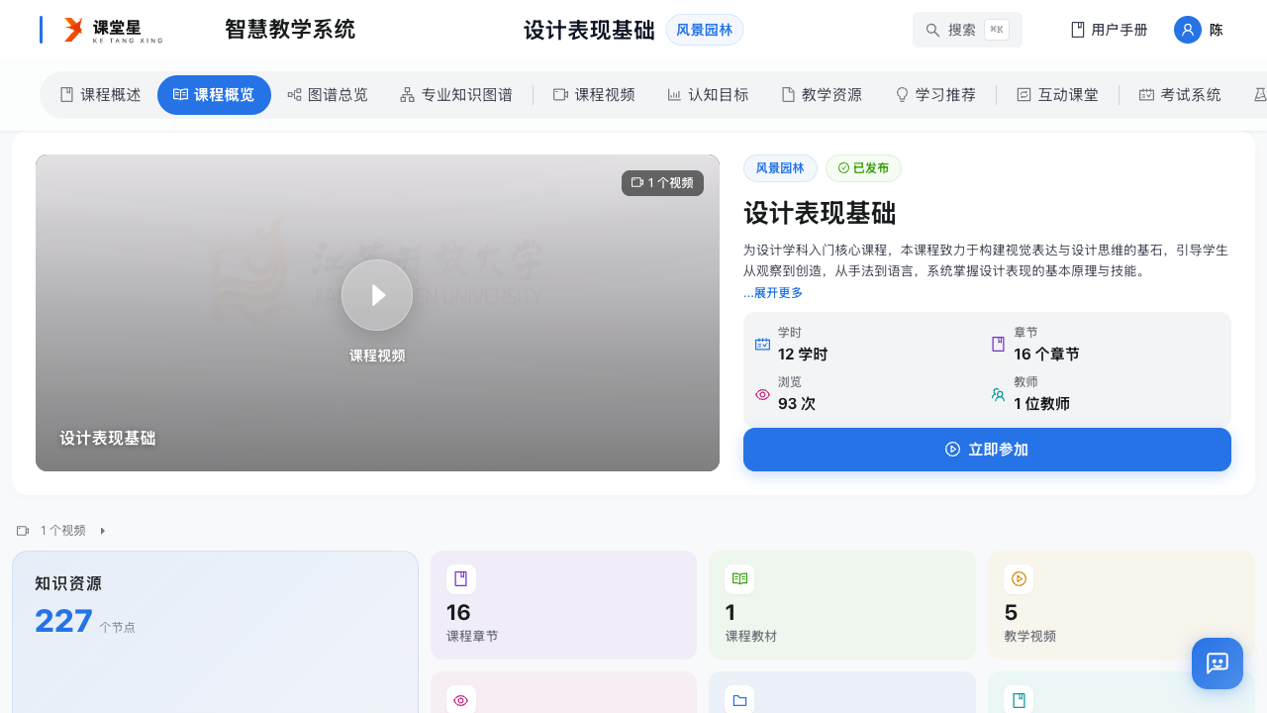
课程概览
入口：左侧导航「内容 → 课程概览」。
功能描述：以概览形式展示课程内容与学习任务。
页面说明：
- 视频/资源条目：展示「1 个视频」等学习内容卡片及发布状态。
- 立即参加：直接进入对应学习活动。
- 预览附件：查看附件内容。
- 展开更多：展开更多内容条目。
操作步骤：
- 点击左侧导航「课程概览」。
- 浏览内容卡片，点击 立即参加 开始学习，或 预览附件 查看资料。

3.3 课程视频
📷 课程视频：
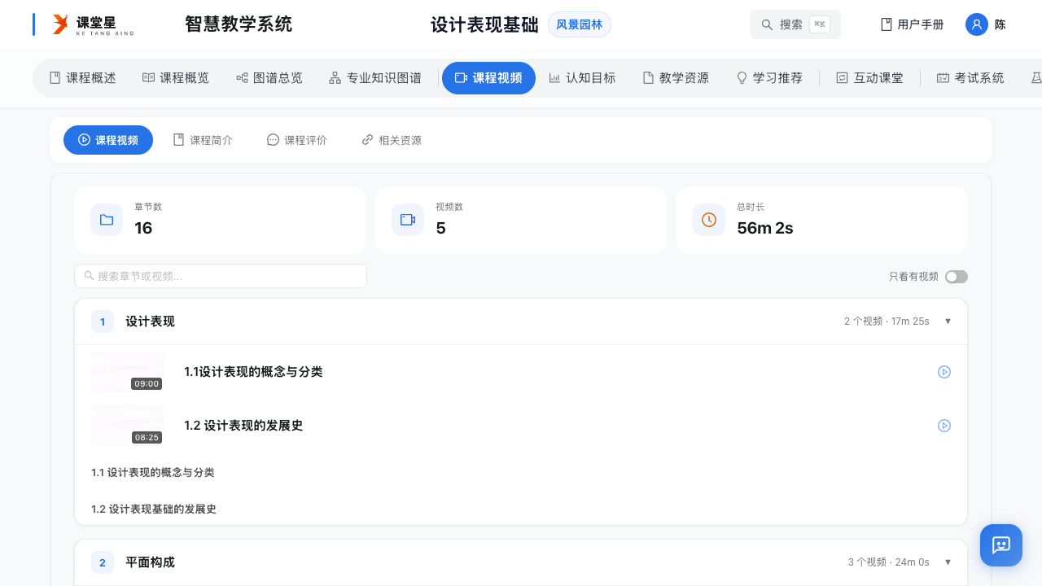
课程视频
入口：左侧导航「学习 → 课程视频」。
功能描述：集中查看课程教学视频。
操作步骤：
- 点击左侧导航「课程视频」。
- 在视频列表中选择视频进行播放学习。

3.4 认知目标
📷 认知目标：
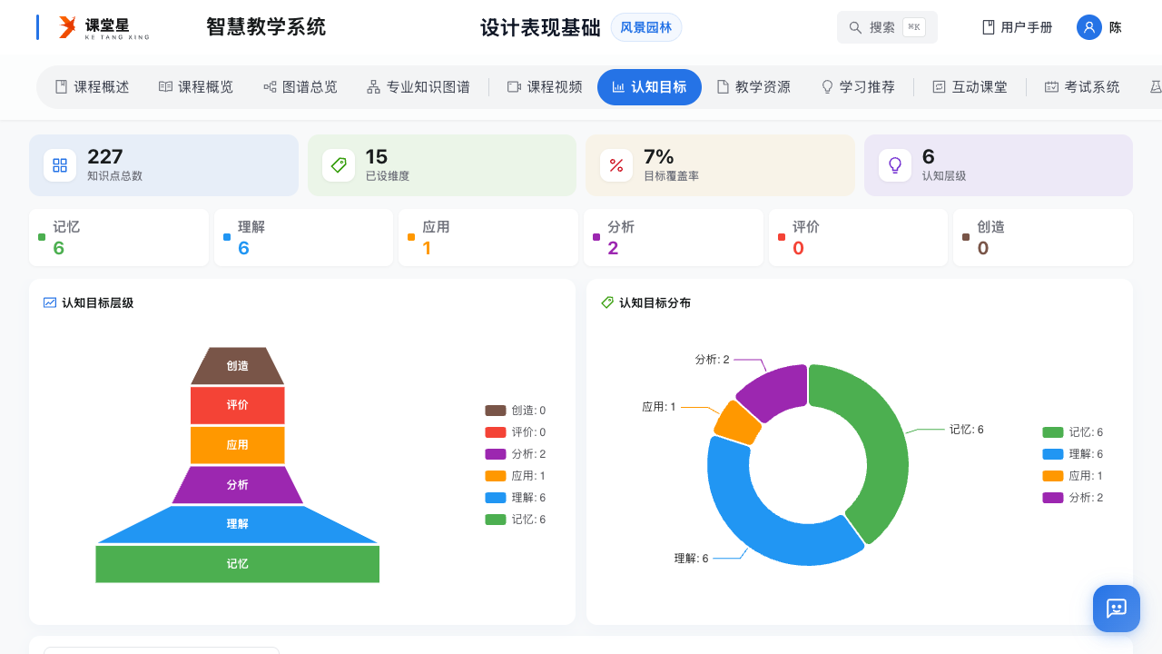
认知目标
入口：左侧导航「学习 → 认知目标」。
功能描述：查看课程知识点对应的认知目标体系。
页面说明：
- 认知目标层级：知识点的认知目标层级结构。
- 认知目标分布：各层级认知目标的分布情况。
操作步骤：
- 点击左侧导航「认知目标」。
- 查看认知目标层级与分布，了解各知识点要求达到的认知水平。

3.5 教学资源
📷 教学资源：
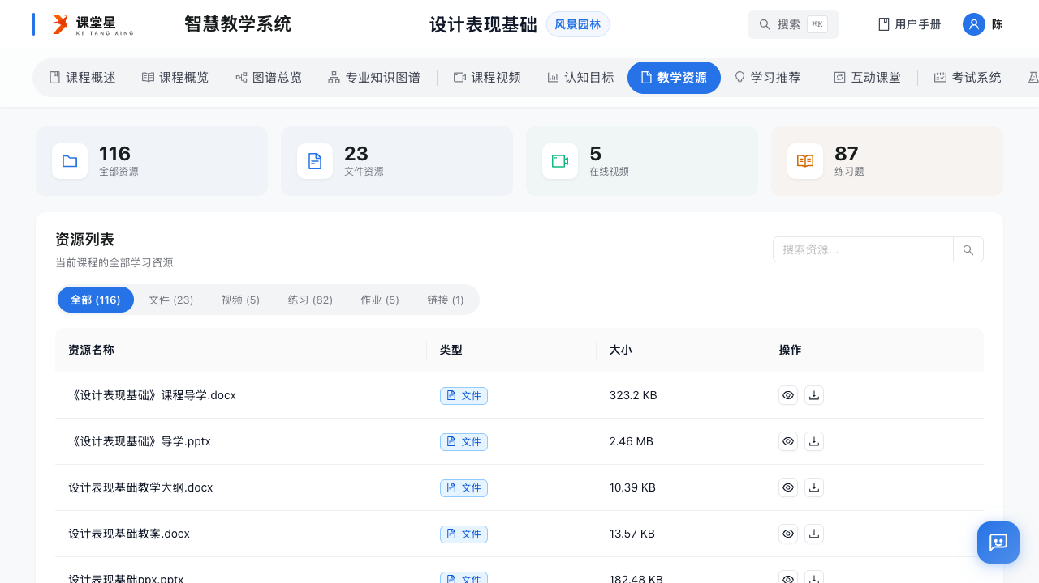
教学资源
入口：左侧导航「学习 → 教学资源」。
功能描述：查看课程学习资源列表。
页面说明：
- 资源列表：按类型展示课程资源（文件、链接等）。
操作步骤：
- 点击左侧导航「教学资源」。
- 在资源列表中点击资源进行预览或下载。

第四章 知识图谱

4.1 图谱总览
📷 图谱总览：
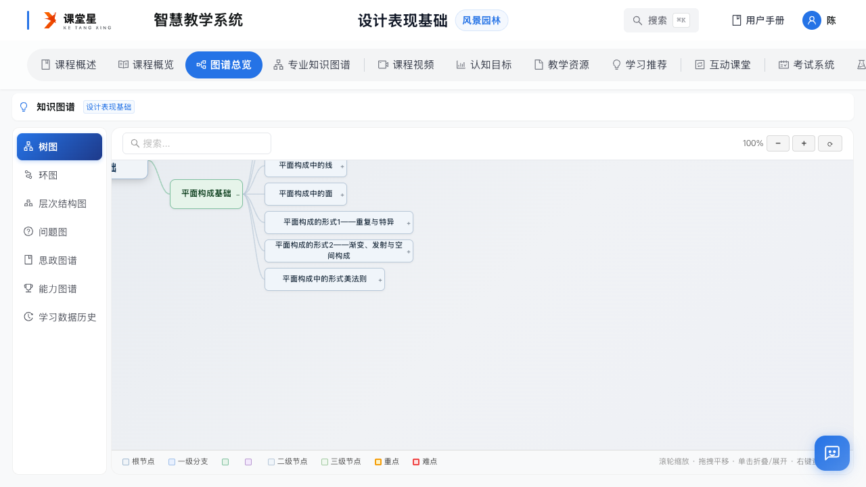
图谱总览
入口：左侧导航「内容 → 图谱总览」。
功能描述：以图谱形式总览课程知识点及其关系网络。
页面说明：
- 图谱画布：可视化展示知识点节点与关系连线。
- 缩放控制：通过 + / − 按钮放大缩小图谱。
操作步骤：
- 点击左侧导航「图谱总览」。
- 拖动查看图谱，使用 + / − 调整显示比例。

4.2 专业知识图谱
📷 专业知识图谱：
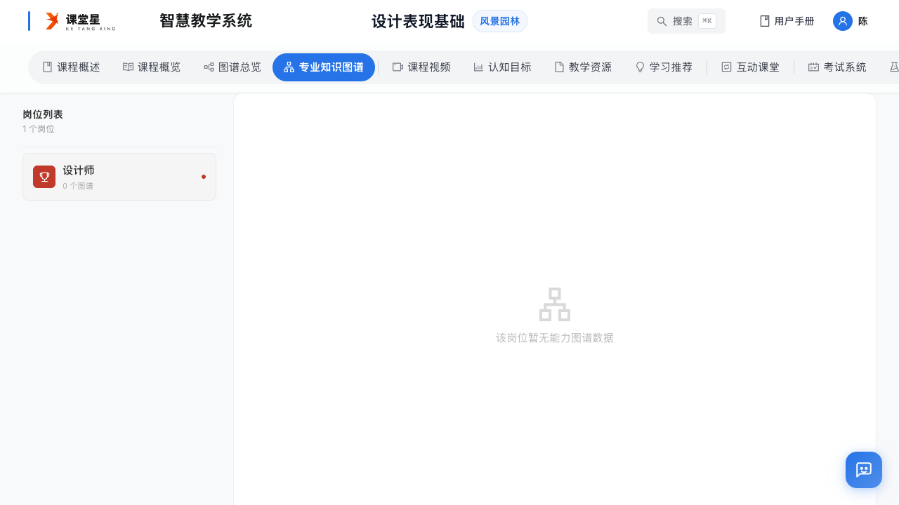
专业知识图谱
入口：左侧导航「内容 → 专业知识图谱」。
功能描述：查看课程专业知识图谱（能力/专业知识维度）。
操作步骤：
- 点击左侧导航「专业知识图谱」。
- 查看图谱结构，点击节点了解对应知识点信息。

第五章 学习推荐
📷 学习推荐：
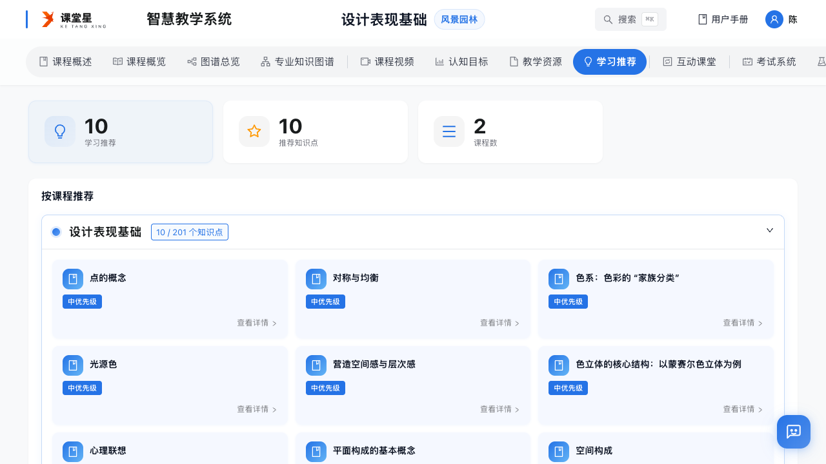
学习推荐
入口：左侧导航「学习 → 学习推荐」。
功能描述：查看系统根据学习情况生成的个性化学习推荐。
页面说明：
- 按课程推荐：针对当前课程的学习推荐内容。
操作步骤：
- 点击左侧导航「学习推荐」。
- 在推荐列表中查看推荐的学习内容与资源，按推荐继续学习。

第六章 互动课堂
📷 互动课堂：
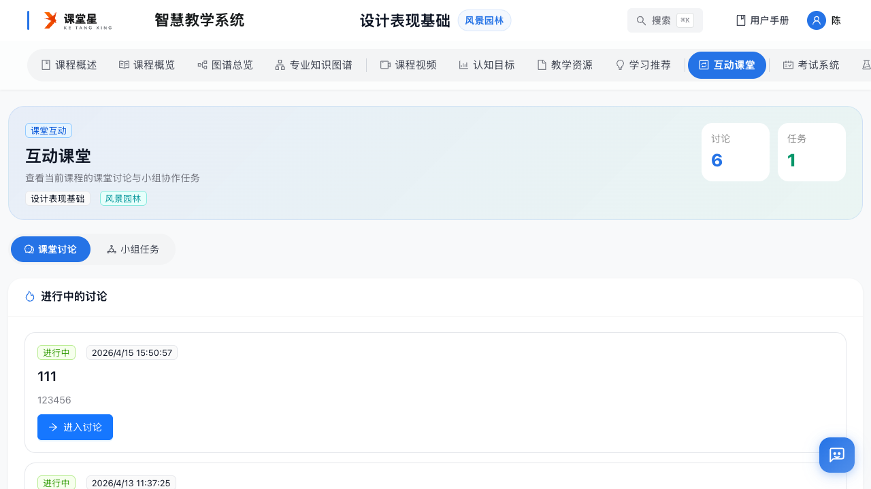
互动课堂
入口：左侧导航「互动 → 互动课堂」。
功能描述：参与教师发起的课堂讨论等互动活动。
页面说明：
- 讨论会话列表：展示教师发起的讨论主题（如「111」），可进入参与讨论。
操作步骤：
- 点击左侧导航「互动课堂」。
- 选择讨论主题进入，发表观点参与讨论。

第七章 考试与实验

7.1 考试系统
📷 考试系统：
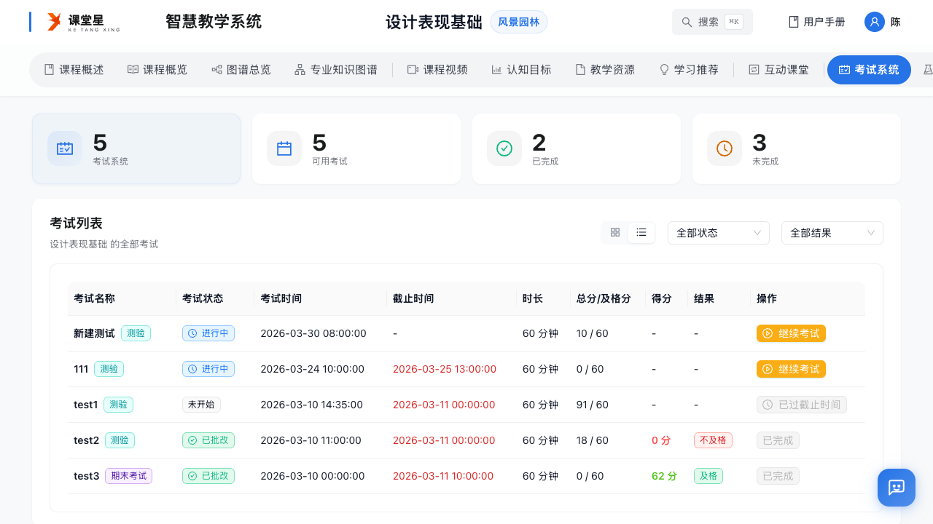
考试系统
入口：左侧导航「评测 → 考试系统」。
功能描述：查看本课程的考试列表并参加考试。
页面说明：
- 考试列表：展示已发布考试。
- 继续考试：进入尚未完成/可参加的考试。
操作步骤：
- 点击左侧导航「考试系统」。
- 在考试列表中找到目标考试，点击 继续考试 进入答题。
- 完成答题后按提示提交试卷，查看成绩。

7.2 实验系统
📷 实验系统：
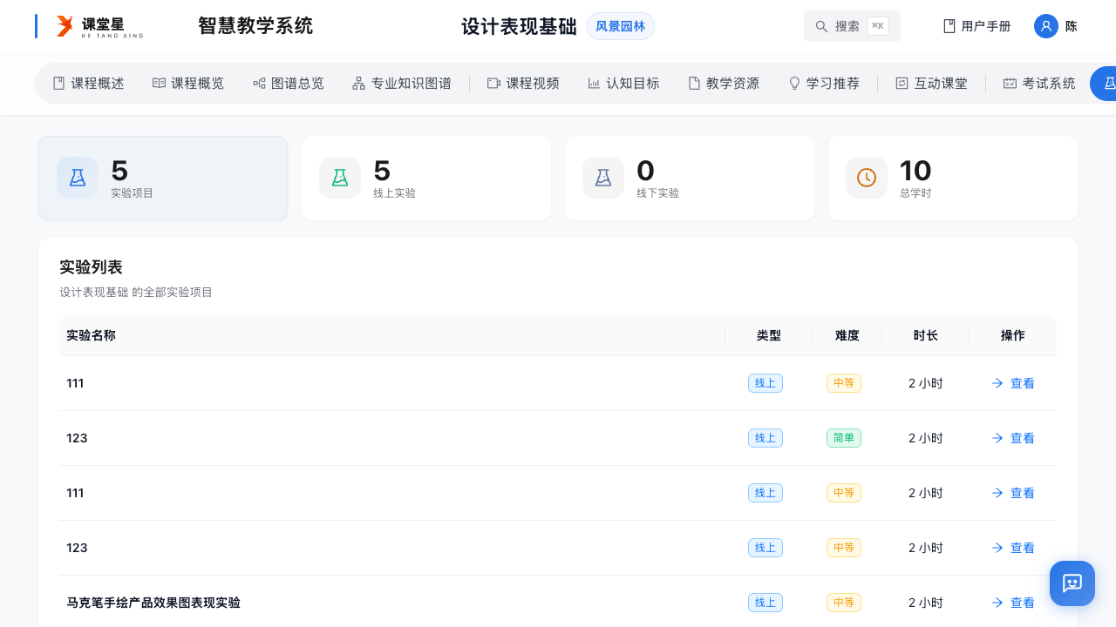
实验系统
入口：左侧导航「评测 → 实验系统」。
功能描述：查看并参与课程实验。
页面说明：
- 实验列表：展示已发布的实验项目。
操作步骤：
- 点击左侧导航「实验系统」。
- 在实验列表中选择实验，进入实验详情并按要求完成。

第八章 教师团队与邮件问答

8.1 教师团队
📷 教师团队：
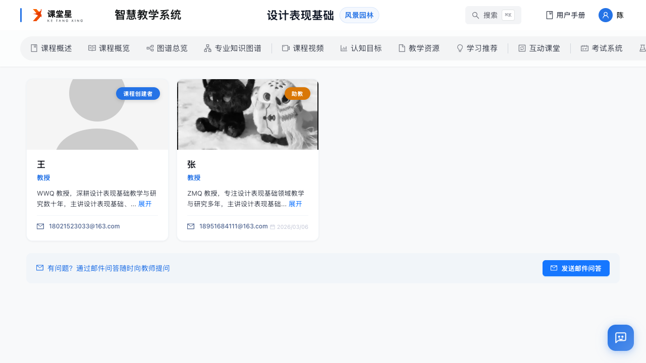
教师团队
入口：左侧导航「工具 → 教师团队」。
功能描述：查看本课程的授课教师团队信息。
操作步骤：
- 点击左侧导航「教师团队」。
- 查看教师姓名、职称等信息。

8.2 邮件问答
📷 邮件问答：
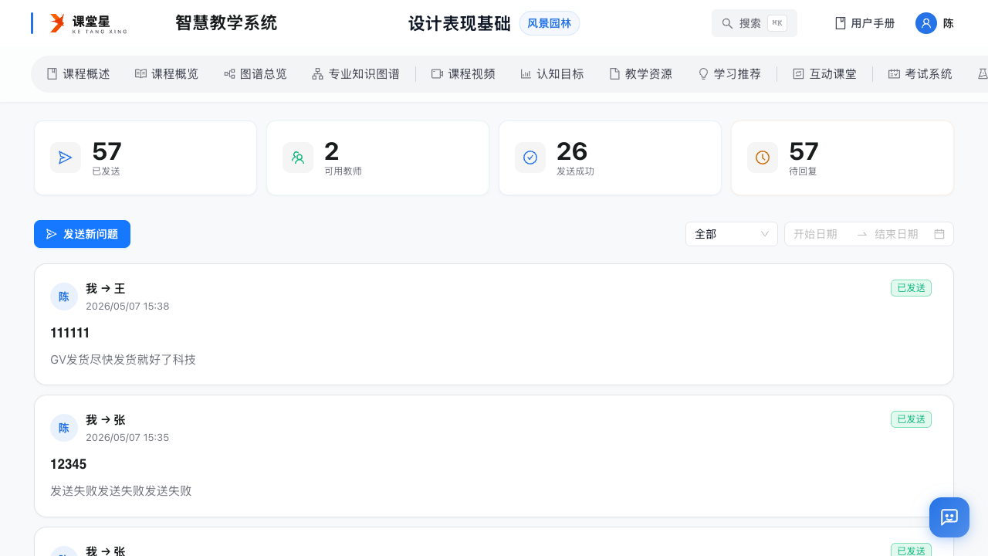
邮件问答
入口：左侧导航「工具 → 邮件问答」。
功能描述：通过邮件方式向教师提问，实现异步答疑。
页面说明：
- 发送新问题：发起新的提问。
- 时间筛选：支持按 开始日期 / 结束日期 筛选邮件。
- 邮件列表：展示往来邮件，支持 展开更多 查看详细内容。
操作步骤：
- 点击左侧导航「邮件问答」。
- 点击 发送新问题，填写问题内容并发送。
- 在列表中查看教师的回复，可继续追问。

第九章 微专业

9.1 微专业列表
📷 微专业列表：
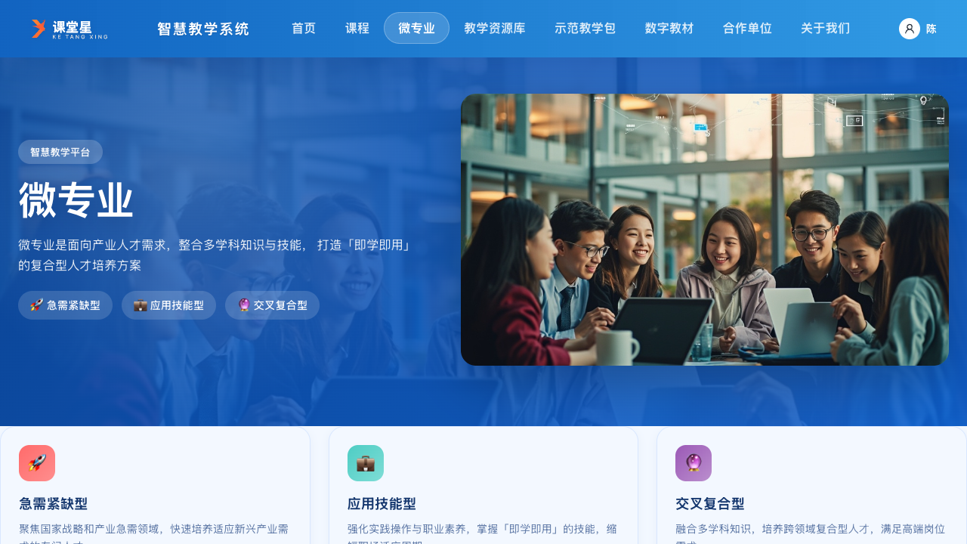
微专业列表
入口：首页顶部导航点击 微专业（或快捷导航「微专业」）。
功能描述：浏览微专业并查看详情。
页面说明：
- 搜索框：按微专业名称、教师或简介搜索。
- 微专业卡片：展示名称、学校、学习时长、课程数量、价格及审核状态。
操作步骤：
- 在首页点击顶部导航「微专业」。
- 使用搜索框查找目标微专业。
- 点击微专业卡片查看详情。

9.2 微专业详情
📷 微专业详情：
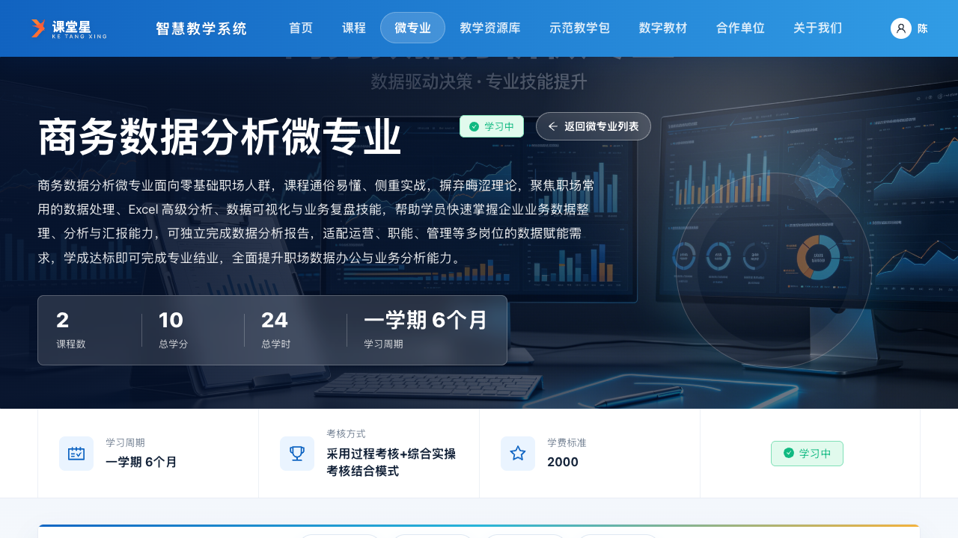
微专业详情
入口：在微专业列表点击卡片后进入。
功能描述：查看微专业完整信息并开始学习。
页面说明：
- 微专业名称、学习状态（如「学习中」）与简介。
- 学习周期：学习时长信息。
- 培养目标：微专业培养目标与能力要求。
操作步骤：
- 在微专业列表点击目标微专业。
- 查看简介与培养目标，了解学习内容与周期。
- 按页面指引开始微专业课程学习。

第十章 常见问题

Q1：登录后提示选择组织怎么办？
说明该账号属于多个学校/机构，请选择你所在的学校（租户）后进入。

Q2：课程列表里显示「可选课」和「已选课」有什么区别？
「可选课」表示你尚未加入该课程，点击进入课程首页后按提示选课/加入学习；「已选课」表示已加入，可直接进入学习。

Q3：进入课程学习区后应该先看什么？
建议按左侧导航顺序学习：先看「课程概述」了解课程信息，再看「图谱总览」建立知识框架，然后按「课程视频 → 认知目标 → 教学资源 → 学习推荐」逐步学习。

Q4：如何参加考试？
进入「考试系统」页面，在考试列表点击 继续考试 开始答题，完成后提交即可查看成绩。

Q5：找不到某个学习内容？
部分内容需要教师发布后才对学生可见。如果页面显示为空，请先确认教师是否已发布相关内容，或切换其他课程查看。

